**UX: Parte 1 - Conceptos básicos y Análisis Heurístico**

VIDEO🡪<https://www.youtube.com/watch?v=wHaMbh7F67k&ab_channel=InterfacesdeUsuarioeInteracci%C3%B3nC%C3%A1tedra>

¿Qué es Diseño de Interfaces (UI)?

Como el nombre lo dice este se encarga del **diseño** de **textos**, **contenidos**, la consistencia del diseño, entre otros.

IMPORTANTE 🡪 Suele relacionarse con diseño gráfico aunque la/s persona/s que hacen el diseño de la página no necesitan aprender algún programa de edición para la UI.

¿Qué es Diseño de Interacción (IxD)?

En simples palabras, es la **estructura** y el **comportamiento** de los **elementos**. Un ejemplo claro seria si el usuario hace click o doble click en un botón ¿Qué puede llegar a pasar? Cambia de pantalla, te abre un PopUp, etc.

¿Qué es la Arquitectura de la Información (IA)?

Es algo parecido a Experiencia de Usuario (UX), es la **organización** de que voy a mostrar en la **pantalla** para que el usuario navegue por la página sin ningún tipo de problema para que así sea sencillo y cómodo al leerlo, no es recomendable poner toda la información dentro de un home.

¿Qué es la Experiencia de Usuario (UX)?

Es la **experiencia** o **sentimiento** que le genera al **usuario** al usar un producto, pagina web o servicio, esto es muy importante ya que depende de cómo lo hagamos la persona va a comprar en más o menos cantidad el producto, tanto, así como recomendar la página web, etc.

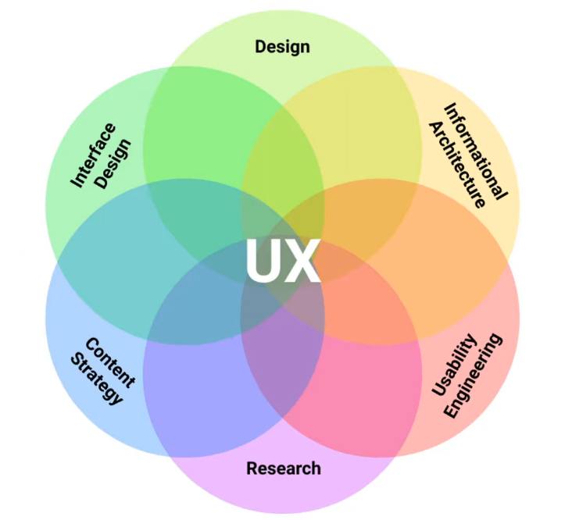

En esta primera parte se enfoca más en la **usabilidad**

¿Qué es?

La **usabilidad** es la capacidad de un software al ser usado, aprendido, **comprendido** y **atractivo** para el **usuario**.

ANALISIS HEURISTICO

* Un Análisis o **Evaluación Heurística**, es una forma más **barata** y **rápida** de encontrar errores de usabilidad en los sistemas en la que interactúan los usuarios
* Esto se refiere a una serie de principios, usados por un evaluador con experiencia para encontrar problemas de usabilidad

**En resumen, el Análisis Heurístico es una barrida barata y rápida para detectar problemas de usabilidad**

Principios Heurísticos de **NIELSEN** y **MOLICH**

*Para recalcar* ***estos principios son muy genéricos para una evaluación eficiente, se pueden encontrar más de otras personas, pero estos son los más importantes***

1.

**VISIBILIDAD DEL ESTADO DEL SISTEMA**

El sistema siempre debe **informar** a los **usuarios** de lo que está pasando a través de un **feedback**, en un tiempo acorde, como por ejemplo la barra de carga cuando estas actualizando el sistema operativo

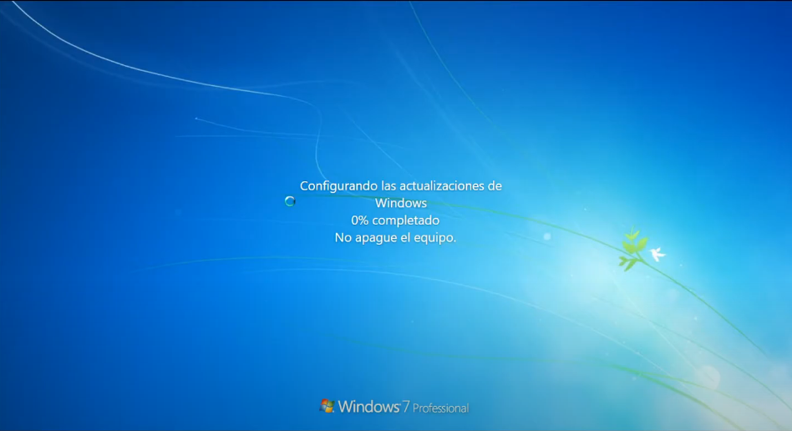

2.

**RELACION ENTRE EL SISTEMA Y EL MUNDO REAL**

El sistema debería hablar el **lenguaje** de los **usuarios** mediante **palabras**, **frases**, iconos, etc. para que sea entendida por la persona, como por ejemplo el icono de que si estas conectado a internet o no.

¡ESTO NO!

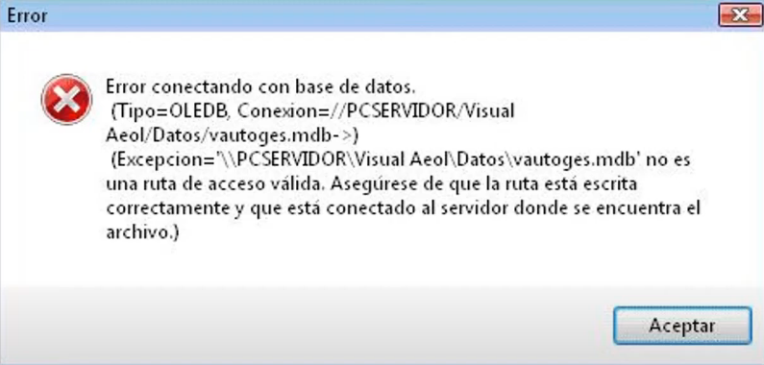

3.

**CONTROL Y LIBERTAD DEL USUARIO**

En distintas situaciones los **usuarios** podrán elegir **funciones** del sistema por **error** y para eso tiene que haber una “salida de emergencia” para dejar el estado no deseado o **deshacer** en el lugar que accedieron, un ejemplo claro seria el deshacer al enviar un mail.

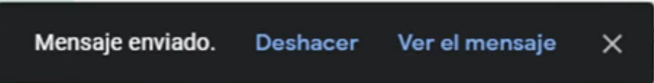

4.

**CONSISTENCIA Y ESTANDARES**

Los usuarios no deberían cuestionar las acciones, situaciones o palabras diferentes, hay que seguir las mismas **convenciones establecidas** ¿Cómo se hace eso? mirando paginas aleatorias, y ya **comparando** te vas a encontrar **similitudes**, como que el botón verde es para aceptar o mandar tal cosa y los rojos para cancelar, otro seria que el menú de navegación esta siempre a la izquierda.

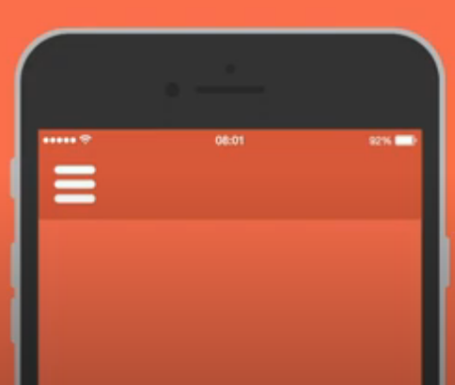

5.

**PREVENCION DE ERRORES**

Como tal lo dice, es realizar un diseño cuidadoso que prevenga las ocurrencias de problemas/errores, un ejemplo, comprobación de campos de formularios en tiempo real.

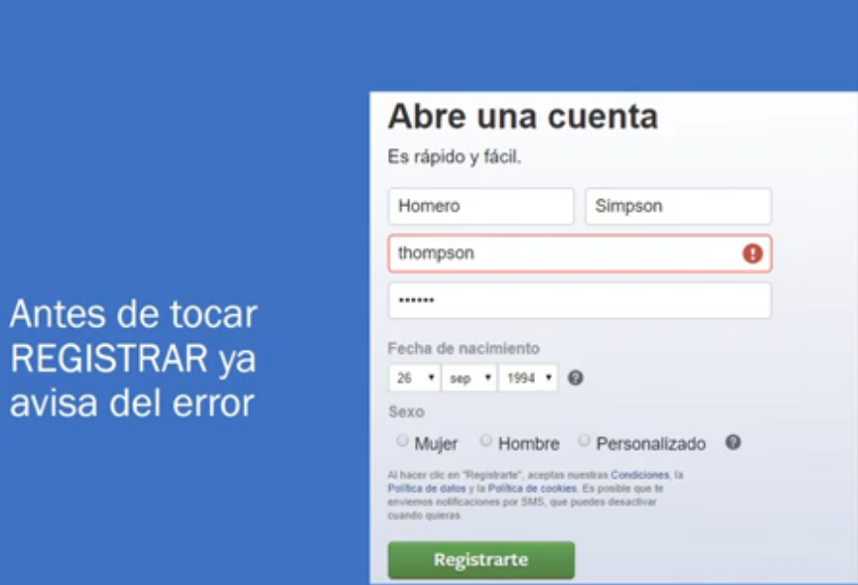

6.

**RECOCIMIENTO ANTES QUE RECUERDO**

Se debe hacer **visibles** los **objetos**, **acciones** y opciones. El usuario no tiene que recordar información pasada que se le dio en el proceso para seguir adelante, como, por ejemplo, en un carrito de compras online, vas paso a paso siguiendo lo que te dice y no repitiendo tal cosa X veces, en esta foto no aparece que objeto/cosa compre.

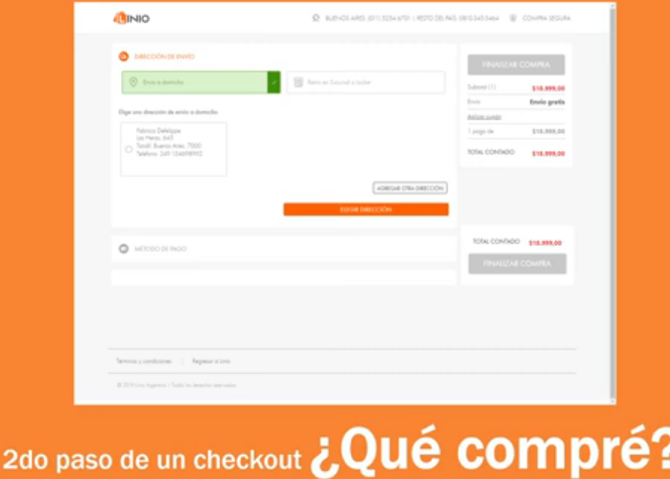

7.

**FLEXIBILIDAD Y EFICIENCIA DE USO**

Esta la presencia de **aceleradores**, que para los usuarios novatos no los usaría ya que son nuevos en esto, en cambio, para los expertos, le brinda una **interacción más rápida** en el sistema, cada uno puede usar lo conveniente o lo que le resulte más fácil, un ejemplo claro seria los atajos, con CONTROL + SHIFT + T = volver a la página anterior borrada.

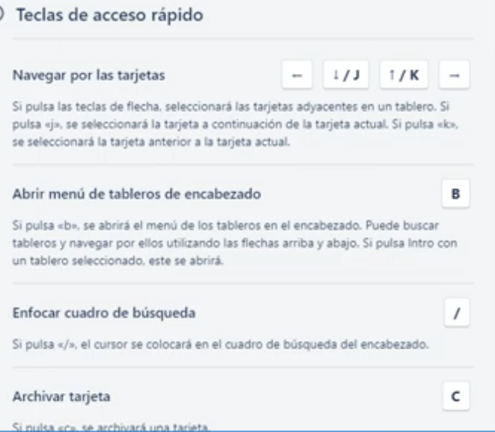

8.

**ESTETICA Y DISEÑO MINIMALISTA**

Los diálogos no deben contener información que es irrelevante o poco usada, si se muestra mucho, el usuario no ve nada y estará confundido, esto se soluciona con **información relevante** y además **disminuye** su **visibilidad relativa**, un ejemplo serio que el usuario vea un solo botón verde y se enfoque en ese y no 5 con el mismo color.

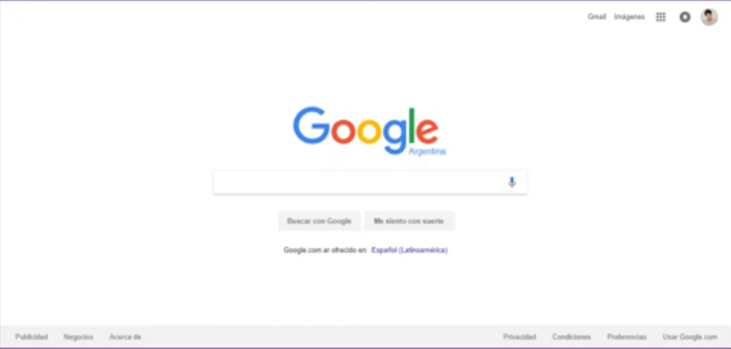

9.

**AYUDAR A LOS USUARIOS A RECONOCER**

**Diagnosticar** y **recuperar** los **errores** de los **usuarios**, como, por ejemplo, los mensajes de error se deben entregar en un lenguaje claro, simple y que sea preciso donde estuvo el error.

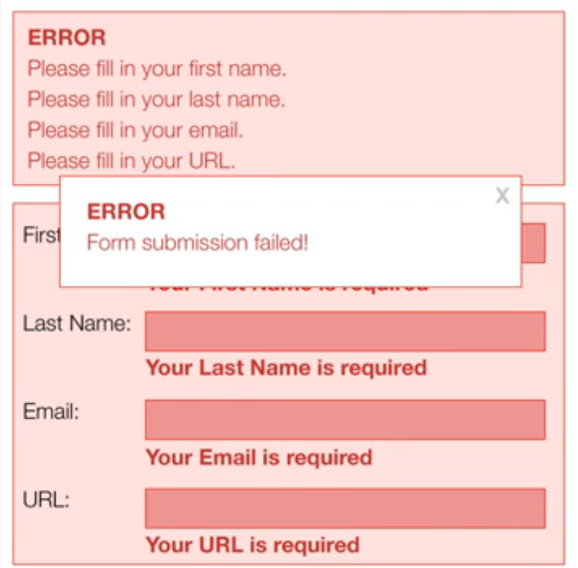

10.

**AYUDA Y DOCUMENTACION**

Es importante, aunque no muchas webs lo tienen, es **implementar** **documentación** para **ayudar** al **usuario**, por ejemplo, en un formulario complejo que tengo que poner información en X área, al lado o cerca de ahí, que haya un pin que muestre que es lo que hay que poner. Esta información dada debe ser fácil de buscar para facilitar la tarea del usuario.

**UX: Parte 2 - Gestalt y Leyes UX**

VIDEO🡪https://www.youtube.com/watch?v=VJES1SvNzP8&ab_channel=InterfacesdeUsuarioeInteracci%C3%B3nC%C3%A1tedra

ACLARACION! 🡪 En el video hay animaciones de las leyes de Gestalt para ejemplificar mejor cada ley, en cada ley voy a poner el minuto exacto en donde se está explicando en lo que concierne esta materia

¿Qué es Gestalt?

La **psicología** de **Gestalt** o psicología de la configuración es una corriente de la psicología moderna surgida en Alemania a principios del siglo XX.

Esta puede traducirse de varias maneras como “**forma**”, “**figura**”, “**configuración**”, “**estructura**” o “**creación**”

Esta trata de **explicar** cómo la mente percibe o configura la **imagen** vista en diferentes trozos/**partes**, **uniendo** así estas partes entendiéndolas **como un “todo”,** esto dependerá de los conocimientos previos o no de la persona.

**Existen 13 leyes** (pero el profe decidió poner 5 xd)

1.

**LEY DE CIERRE O COMPLETITUD**

Cuando el cerebro recibe figuras incompletas, tiende a completar el faltante



(minuto 2:18)

2.

**LEY GENERAL DE LA BUENA FORMA (PREGNANCIA)**

Engloba la mayoría de las leyes de Gestalt, esta explica que el cerebro simplifica a lo extremo la imagen puesta

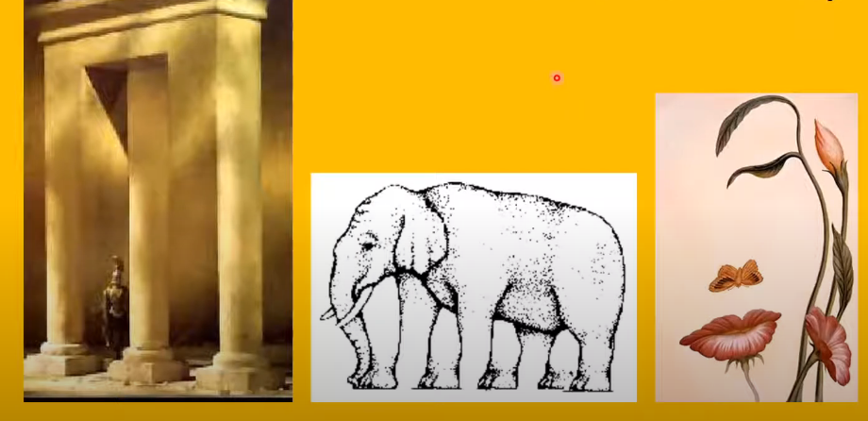

Por ejemplo, acá, a simple vista se ve 3 columnas, un elefante y la cara de una mujer, pero si te detenes a analizar cada imagen no es como lo pensaste la primera vez

(minuto 4:46)

3.

**FRENTE Y FONDO**

El cerebro ve el frente o el fondo, que es en este caso una imagen

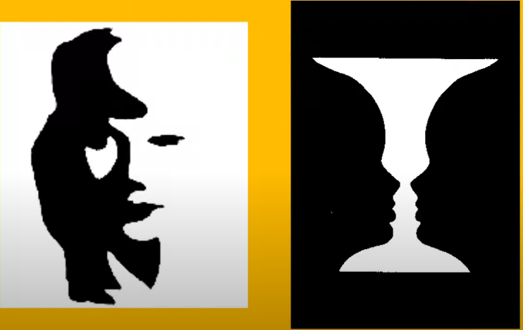

(minuto 5:40)

4.

**LEY DE SIMILITUD Y DE CONTINUIDAD**

El cerebro trata de entender como un grupo único a las cosas que se parecen (similitud) y también un grupo único a las que generan cierto patrón (continuidad)

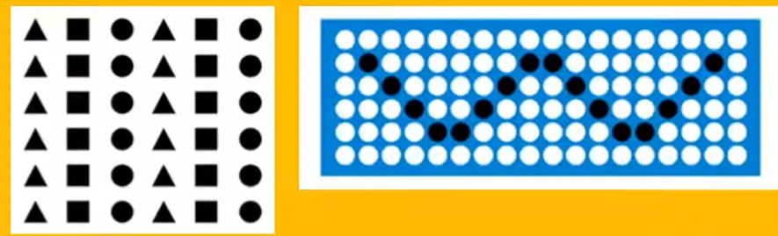

(minuto 7:29)

5.

**LEY DE PROXIMIDAD**

Como bien lo dice, el ojo recibe figuras independientes mientras que el cerebro agrupa los elementos y figuras en grupos

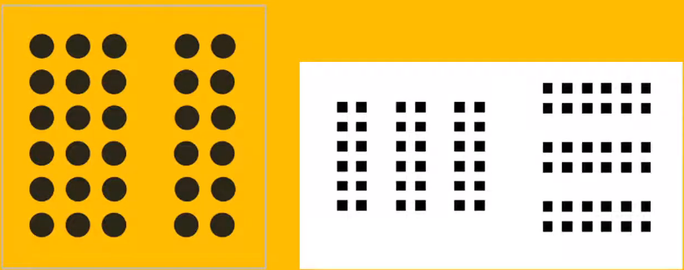

(minuto 8:48)

**LEYES DE UX**

¿Qué es?

Es una **guía** sobre cómo usar la **psicología** para **diseñar** mejores **productos** y **servicios** **digitales**, que agrupa Gestalt, Heurística, percepción y psicología cognitiva (lo ya visto)

**Hay 21 leyes de UX** (de poco a poco se van implementando nuevas leyes)

1.

**EFECTO DE USABILIDAD ESTETICA**

Los **usuarios** que **perciben** un **diseño bien hecho** ya sea minimalista u otro, se lo considera muy usable por la estética.

2.

**UMBRAL DOHERTY**

La **productividad no tiene que superar 400 milisegundos** de lo contrario los usuarios se terminan distrayendo o piensan en otra cosa. Un ejemplo seria la velocidad de respuesta en un juego en tocar una tecla y que responda rápido.

3.

**LEY DE FITTS**

Es el **tiempo** **necesario** para **alcanzar** un **objeto** que varía en función de su tamaño y de la distancia. Un ejemplo seria, que, en objetos táctiles, los botones, tienen que ser suficientemente grande para seleccionarlo con precisión.

4.

**EFECTO GOAL-GRADIENTE**

Mientras los usuarios se sienten más cerca de completar una tarea, más rápido trabajarían para alcanzarla, en simples palabras, tienen que mostrar el progreso del mismo.

5.

**LEY DE HICK**

Es el **tiempo** que se tarda en **tomar** una **decisión**, esto aumentara o no según su complejidad de opciones dadas. Es mejor dar pocas opciones, para que así, el usuario fluya más rápido con la página.

6.

**LEY DE JACKOB**

Los usuarios pasan la mayor parte del tiempo en otras webs. Esto significa que prefieren que mi web funcione de la misma forma que las otras webs ya antes conocidas.

7.

**LEY DE LA REGION COMUN**

Los **elementos** tienden a percibirse en grupos, es mejor **dividirlos en áreas** para tener un límite claramente definido por el usuario.

8.

**LEY DE PROXIMIDAD**

Los objetos que estén cerca entre si tienden a agruparse.

9.

**LEY DE PRAGNANZ** (buena forma)

La persona al ver una imagen compleja, la va a transformar en una forma más simple posible, ya que requerirá menos esfuerzo cognitivo.

10.

**LEY DE SIMILITUD**

El **ojo humano** tiende a **percibir** **elementos** **similares** en un diseño, como una **imagen** o **forma**, incluso si esos elementos estén separados. O sea, todo lo que se parece pertenece al mismo grupo.

11.

**LEY DE CONECTIVIDAD UNIFORME**

Los **elementos** que estén **conectados visualmente**, en la que **los une una línea** se va a percibir más relacionados que los elementos sin conexión.

12.

**LEY DE MILLER**

La persona promedio solo puede mantener 7 elementos en su memoria de trabajo, si se pasa de este promedio en nuestra web tiene que haber una buena justificación.

13.

**LA NAVAJA DE OCCAM**

Si la persona tiene **2 o más hipótesis**, lo más fácil y razonable es **aceptar** **la más simple**.

14.

**EL PRINCIPIO DE PARETO**

El 80% de los resultados proviene del 20% de los esfuerzos. Que el 20% de las causas provocan el 80% de las consecuencias y que el 20% del esfuerzo genera el 80% de los resultados.

Hay que **concentrar** la mayor parte del **esfuerzo** en las **áreas** que los usuarios se sientan **más beneficiados**.

15.

**LEY DE PARKINSON**

Es bueno poner un **límite tiempo** para realizar X **tarea**. De lo contrario la persona tienden a extender la tarea

16.

**REGLA DE PICO FINAL**

Las **personas** van a **juzgar** mayormente en el **final** **su experiencia vista**. Un ejemplo seria, que en un formulario complicado es mejor poner al principio casi todo lo difícil y al final lo más sencillo.

17.

**LEY DE POSTEL**

Hay que **anticipar** las **locuras** que intenten hacer los **usuarios** que no cachan una. Un ejemplo, que en un formulario donde dice que ponga su teléfono y textualmente pone “Su teléfono” (preguntas boludas), en vez de su número, hay que ser comprensivo y tolerante para las acciones que tome el usuario

18.

**EFECTO DE POSICION SERIAL**

Los **usuarios** tienden a **recordar mejor los primeros y últimos elementos** de una serie. Los menos importantes colocarlos en el medio

19.

**LEY DE TESLER**

También conocida como la Ley de Conservación de la Complejidad, esta consta que, si nuestro **sistema**/interfaz de por si es **complejo**, **no** tratar de **simplificarla** o **reducir la información** para que se entienda, porque vas hacer que sea aún más difícil de entender, que sea lo más llevadera posible.

20.

**EFECTO VON RESTORFF**

También conocida como El Efecto de aislamiento, cuando **hay varios objetos presentes**, hay **más chances** que este recuerde al **que difiere al resto**. O sea, si hay 5 botones, 4 son verdes y uno naranja, hay más posibilidades que el naranja sea recordado.

21.

**EFECTO ZEIGARNIK**

Las personas recuerdan mejor las tareas incompletas o interrumpidas que las completadas ya que esto le daría más “motivación” a realizarlas

Parte 3 - **Atomic Design y Proceso de Creación**

VIDEO🡪https://www.youtube.com/watch?v=l40DQeFZeB8&ab_channel=InterfacesdeUsuarioeInteracci%C3%B3nC%C3%A1tedra

¿Qué es un diseño atómico?

Es un sistema de trabajo que se basa en la creación de elementos modulares sencillos para crear estructuras de información mucho más complejas

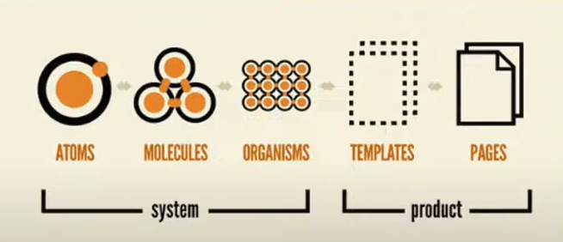

Esto aplicado al diseño, se habla de átomos cuando hablamos de elementos UI que por sí solos tienen alguna funcionalidad: botones, avatares, input de formulario, como también tipografía, colores, párrafos, etc. Ejemplo acá abajo

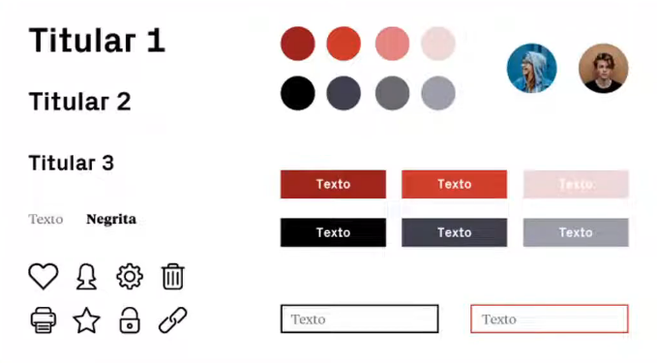

Luego pasamos a moléculas, que es la unión de dos o más átomos

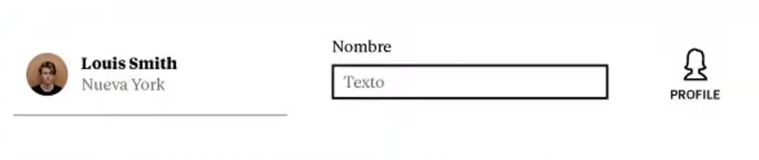

Luego a organismos que es la suma de los niveles anteriores (átomos y moléculas). O sea, el rejunte de lo anterior visto

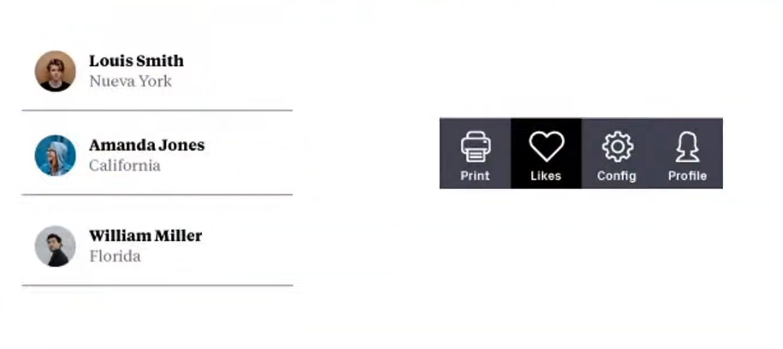

Después vienen las plantillas o layouts, que vendrían hacer los wireframes: unión de distintos organismos que forman una página o app

Seria declarar su distribución en la página (dimensiones, tipo de contenido). Por ejemplo, en una parte quiero meter 2 fotos una al lado del otro y abajo un texto, en esto no importa saber que foto voy a meter y que voy a poner en el texto. En simples palabras es el esqueleto de la pagina

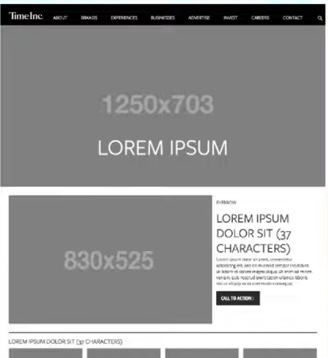

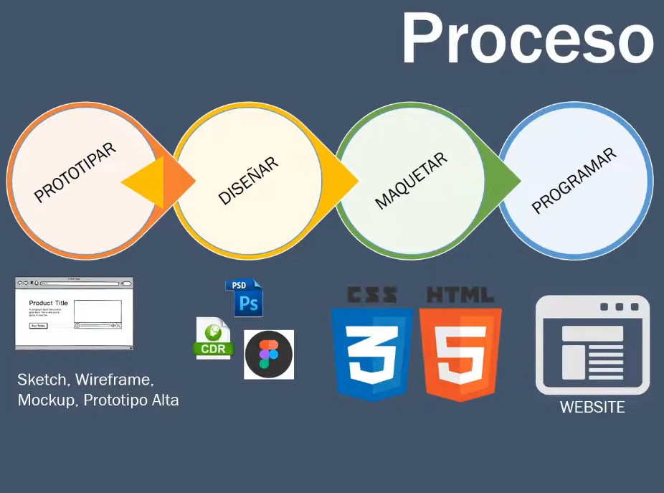

La foto de arriba explicada detalladamente a continuación…

**SKETCH**

Es un dibujo rápido o boceto sin muchos detalles, mayormente en hoja, que sea sencillo para mostrárselo a nuestro cliente, si no le gusta se tira y se crea otro nuevo.

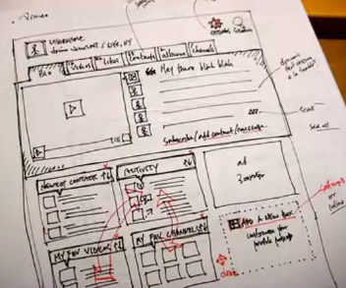

**WIREFRAME**

Es el tipo de contenido que voy a terminar bajando a la web, por ejemplo, un sitio de recetas de comida, como lo voy a mostrar, en forma de listita, una al lado de otro, si en cada paso pongo una foto de cómo va quedando, etc.

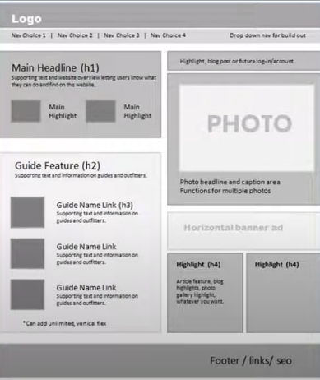

**MOCKUP**

Es la representación estática de un diseño en calidad media o alta que representa estructura de la información, visualización del contenido y funcionalidades básicas de forma estática

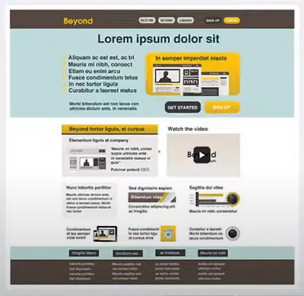

**PROTOTIPO EN ALTA**

Es algo parecido a mockup pero tiene un agregado de interacción, ya que se entrega en un HTML, PPT. Sería una interacción de interfaz de usuario, para que, el usuario interactúe con ella.

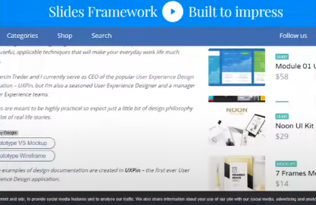

**Herramientas**

**Mock Up y diseño**

* Figma
* Draw.io
* Moqups.com
* Gliffy.com
* Mockflow.com
* Marvelapp.com
* Ninjamock.com

**Colores**

* Paletton.com
* Stylifyme.com
* Colorsafe.co
* Canva.com/color-palette
* Coolors.co

**Testing**

* [www.attensee.com](http://www.attensee.com)
* [www.usertesting.com/d](http://www.usertesting.com/d)

Ninguna neurona de las pocas que me quedan fue quemada en el proceso :D